**КГБУЗ "ВРБ №2"ЭМР педиатрический участок**

**Приданное для новорожденного – для купания**

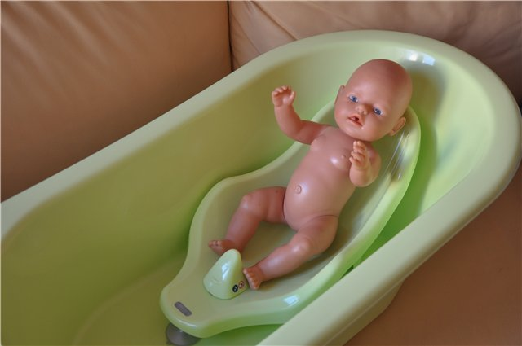

1. Ванночка
2. Термометр, измеряющий температуру воды
3. Сидение для купаний пригодится детям, которые уже пытаются садиться
4. Лежачок — удобен тем, что предоставляет опору ребенку во время купания
5. Мягкое полотенце с капюшоном — удобно для вытирания крохи
6. Небольшой ковш, чтобы ополаскивать ваше чадо
7. Натуральная, не жесткая губка
8. Ватные диски
9. Шампунь специальный гипоаллергенный
10. Мыло детское
11. Обычный детский крем, присыпка

• детский шампунь; • травка: череда, ромашка, душица, кора дуба, валериана.

*Информационое обеспечение.   
1. Телефон детской поликлиники - 2-28-71  
2. Телефон врача педиатра 2-28-71  
3. Телефон медицинской сестры врача педиатра 2-28-71  
4. Телефон врача-гинеколога -, 2-32-58,31-217*

*5. Телефон отделения скорой помощи 03, 31-202*